**Гнездицкий Антон Самусев (Hniazdzicki Antoni Adam)**

8 января 1803 г – крещение (НИАБ 136-13-894, лист 49, №1/1803-р (ориг)).

**НИАБ 136-13-894:** Лист 49. **Метрическая запись №1/1803-р (ориг).**

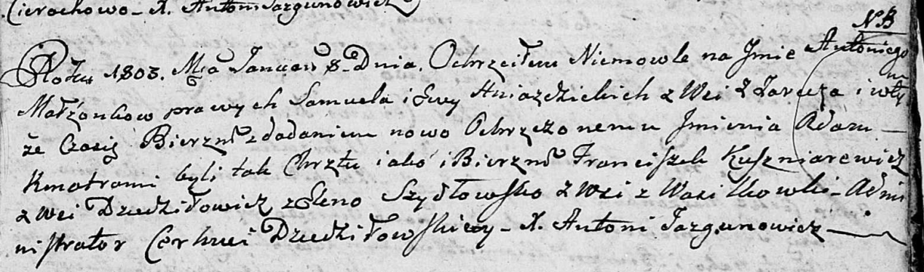

Дедиловичская Покровская церковь. 8 января 1803 года. Метрическая запись о крещении.

Hniazdzicki Antoni Adam – сын родителей с деревни Заречье.

Hniazdzicki Samuel – отец.

Hniazdzicka Ewa – мать.

Kuszniarewicz Franciszek – кум, с деревни Дедиловичи.

Szydłowska Elena – кума, с деревни Васильковка.

Jazgunowicz Antoni – ксёндз.